**OPTICAL MESUREMENT UNIT 3 LED**

Rapport d’avant-projet de 4ème année

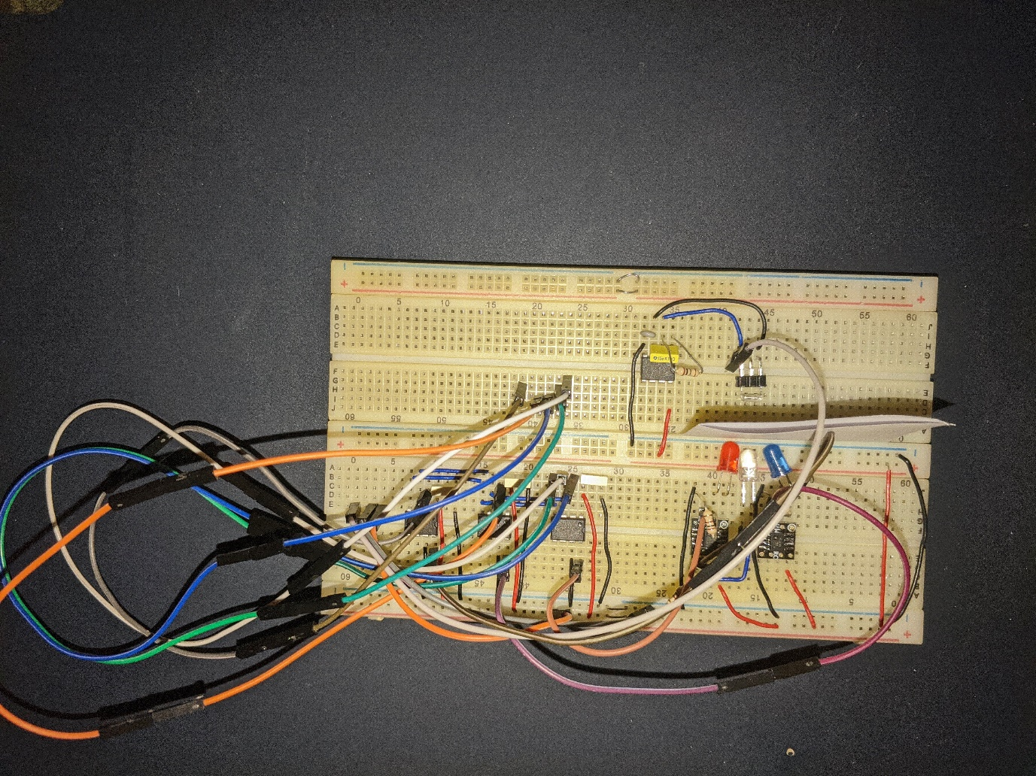

Client : POUGHON Laurent

Référent GE : SMAALI Rafik

Tuteur industriel : GOI Isabelle

2020 / 2021

Jeremy SOLINHAC & Bastien DEBREIL



Résumé

Le projet “**OMU 3 LED**” est proposé par un enseignant de Polytech Clermont-Ferrand appartenant au département **Génie Biologique** : Mr. Laurent Poughon. Il est également chercheur pour l’Institut Pascal dans le même domaine. L’enjeu de ce projet est d’**automatiser\*** et simplifier la mesure de la **densité optique\*** pour une culture de **biomasse\***. Découlant de cela, il souhaite obtenir un **dispositif de mesure** de la densité optique approprié pour la **surveillance en ligne** de la biomasse contenue dans un **bioréacteur\***. Afin de concrétiser ce projet, le travail fut effectué en binôme. Cela aura permis de réaliser plusieurs tâches en parallèle et de pouvoir se concerter sur certains points critiques du projet. Les travaux réalisés aux cours de cette période d’avant-projet auront permis d’établir un **cahier des charges** détaillé pour l’ensemble du projet, répartir les différentes tâches dans le temps mais aussi leur attribuer des **ressources humaines\***. De plus, cela aura permis de réaliser plusieurs maquettes de test pour les différentes parties nécessaires à la finalisation du projet. Grâce à elles, nous avons pu évaluer le fonctionnement des différents composants nécessaires à l’assemblage du prototype et améliorer leurs performances pour obtenir une réalisation finale optimale en fin de projet. L’objectif pour l’année à venir sera donc d’intégrer ces différentes maquettes au prototype final et de lui permettre de communiquer avec le logiciel Labview pour que notre client puisse récupérer et analyser les résultats de mesure.

Mots clés : OMU 3 LED, Génie Biologique, automatiser*, densité optique*, biomasse*, dispositif de mesure, surveillance en ligne, bioréacteur*, cahier des charges, ressources humaines*

Abstract

The “OMU 3 LED” project is proposed by a teacher from Polytech Clermont-Ferrand belonging to the Biological Engineering department: Mr. Laurent Poughon. He is also a researcher for the Pascal Institute in the same field. The challenge of this project is to automate * and simplify the measurement of optical density * for a biomass crop *. As a result of this, he wants to obtain an optical density measuring device suitable for on-line monitoring of the biomass contained in a bioreactor *. In order to make this project a reality, the work was carried out in pairs. This will have made it possible to carry out several tasks in parallel and to be able to consult each other on certain critical points of the project. The work realized during this pre-project period will have permitted to establish detailed specifications for the entire project, to distribute the different tasks over time but also to allocate human resources *. In addition, this will have permitted to produce several test models for the different parts necessary for the finalization of the project. Thanks to them, we were able to assess the functioning of the various components necessary for assembling the prototype and improve their performance to obtain an optimal final realization at the end of the project. The objective for the coming year will therefore be to integrate these different models into the final prototype and allow it to communicate with the Labview software so that our customer can retrieve and analyze the measurement results.

Key words : OMU 3 LED, Biological Engineering, automate *, optical density *, biomass *, measurement device, online monitoring, bioreactor *, specifications, human resources *

Remerciements

Avant toute chose, nous apportons de l’importance à remercier toutes les personnes qui ont contribué à l’avancée de notre projet.  
 Tout d'abord, nous adressons nos remerciements à notre client, Mr POUGHON Laurent, pour son accueil et sa disponibilité. Sa clarté et ses explications nous ont beaucoup aidées dans la compréhension du projet et des connaissances qui s’y réfèrent.  
 Nous tenons à remercier notre professeur et tuteur Polytech, Mr SMAALI Rafik, qui nous a été d’un appui précieux dans nos recherches. Son écoute et ses conseils nous ont permis d’avancer rigoureusement tout au long du projet.  
 Nous témoignons toute notre reconnaissance à notre tuteur industriel, Mme GOI Isabelle, pour l’expérience enrichissante et pleine d’intérêt dont elle nous a fait part. Son soutien fut considérable dans l’organisation du projet.  
 Enfin, nous remercions également toute l'équipe encadrante et en particulier Mr SANCHEZ pour leur disponibilité et leur apport de connaissances.

Table des matières

Introduction 1

I – Présentation du projet 2

I-1) Cadre 2

I-2) Contexte technique 3

I-3) Objectifs 4

II – Organisation 5

II-1) Cahier des charges 5

II-2) WBS 6

II-3) GANTT 10

III – Avancement 11

III-1) Prise en main de l’existentiel 11

III-2) Amélioration technique 11

III-3) Perspectives 13

Conclusion 14

Table des figures

Figure 1 : Schéma absorption 3

Figure 2 : Schéma lecture concentration manuel 3

Figure 3 : Schéma de notre montage 4

Figure 4 : Schéma WBS complet 6

Figure 5 : WBS Partie 1 7

Figure 6 : WBS Partie 2 7

Figure 7 : WBS Partie 3 8

[Figure 8 : WBS Prévisionnel 5A 9](https://ucafr-my.sharepoint.com/personal/bastien_debreil_etu_uca_fr/Documents/Rapport%20avant%20projet%20-%20OMU%203L.docx#_Toc70708448)

[Figure 9 : Gantt GE4A 10](https://ucafr-my.sharepoint.com/personal/bastien_debreil_etu_uca_fr/Documents/Rapport%20avant%20projet%20-%20OMU%203L.docx#_Toc70708449)

[Figure 10 : Gantt GE5A 10](https://ucafr-my.sharepoint.com/personal/bastien_debreil_etu_uca_fr/Documents/Rapport%20avant%20projet%20-%20OMU%203L.docx#_Toc70708450)

Figure 11 : Photographie de la boîte du groupe précédent 11

Figure 12 : Schéma électrique complet du système de calcul de l'absorbance 12

Figure 13 : Commande pompe en sens de rotation 13

Table des tableaux

*Tableau 1 : Mesure de l'absorbance* 5

*Tableau 2 : Connexion au bioréacteur* 5

*Tableau 3 : Création prototype* 5

*Tableau 4 : Contrôle de la maquette, acquisition et affichage de la mesure* 6

Glossaire

**Automatiser** : rendre automatique, procéder à l’automatisation d’un processus.

**Biomasse** : en biologie, la biomasse est la quantité de matière constituée par l'ensemble des êtres vivants, animaux, végétaux, champignons et bactéries, se trouvant dans un écosystème donné, à un moment donné. Elle se mesure en masse par unité de volume pour un milieu marin et par unité de surface pour un milieu terrestre.

**Bioréacteur** : appareil dans lequel on multiplie des micro-organismes (levures, bactéries, champignons microscopiques, algues, cellules animales et végétales) pour la production de biomasse.

**Densité optique** : appelée aussi absorbance, c’est une mesure de la capacité d'un milieu à absorber la lumière qui le traverse.

Table des abréviations

OMU-3L : Optical Measurement Unit 3 Leds

LED ou DEL : Diode Electro-Luminescente

WBS : Work Breakdown Structure

DAC : Digital to Analog Converter (Convertisseur Numérique-Analogique)

ADC : Analog to Digital Converter (Convertisseur Analogique-Numérique)

PCB : Printed Circuit Board (Plaque de circuit imprimé)

# Introduction

Actuellement les ingénieurs dans le domaine du génie électrique ont l’avantage de pouvoir concevoir des systèmes pluridisciplinaires. Le travail développé au fil de ce document concerne un système réalisé pour le domaine du génie biologique.

Le développement d’un tel projet s’effectue au sein de Polytech Clermont-Ferrand par binôme. L’objectif est d’acquérir différentes compétences et connaissances dans le cadre de notre formation d’ingénieur. La gestion de projet en est une majeur et notre travail s’effectuera à la fois ensemble pour la recherche et la mise en commun des résultats mais aussi séparément afin d’être le plus efficace possible.

L’Institut Pascal est un laboratoire de recherche et de formation interdisciplinaire. Plus particulièrement, une des forces vives de celui-ci sur le site clermontois, Polytech Clermont-Ferrand, regroupe de nombreux enseignants chercheurs. Le client, qui détient ce statut dans le domaine du génie biologique, exprime aujourd’hui le besoin de se lier à la filière génie électrique. En effet, l’enjeu n’est autre que l’automatisation et la simplification, à faible coût, d’une chaîne de mesure qui apparaît particulièrement coûteuse que ce soit sur le plan temporel ou pécunier. C’est pourquoi le but est de créer un dispositif de mesure de la densité optique* approprié pour la surveillance en ligne de la biomasse*. Pour ce faire, le document présentera le contexte et les enjeux du projet suivi de l’organisation retenue. L’avancement et les perspectives viendront clôturer ce document.

# I – Présentation du projet

## I-1) Cadre

Le projet est proposé par l’établissement Polytech Clermont-Ferrand.

Il comprend une équipe encadrante, les professeurs de la filière génie électrique, qui sont là pour épauler et guider les élèves tout au long du projet. Mais aussi le client, M. POUGHON Laurent, enseignant en génie biologique et chercheur à l’Institut Pascal dans ce même domaine.

Le laboratoire de l’Institut Pascal, auquel il appartient, travaille principalement sur 4 thématiques qui sont les suivantes : [A]

* « Bioréacteurs* et Systèmes Photo-réactifs* (BioSPhoR) »
* « Bioprocédés : Biomolécules, Bio-raffinage, Matériaux Biosourcés (4 Bio) »
* « Bioprocédés : Propriétés, Interfaces, Écoulement (BPIE) »
* « Analyses Système : Procédés Intégrés, Ingénierie Circulaire (IC) »

Le client se concentre plutôt sur le premier thème qui correspond aux réacteurs chimiques et biologiques.

Dans ce thème, il traite des aspects ingénieries (capteurs, pompes, chauffage, refroidissement, transfert de matière et d'énergie), théoriques (jusqu'aux aspects modélisation), et pratiques (mise en œuvre et production) que ce soit pour produire de la biomasse*, ou transformer la matière (comme produire de l'hydrogène à partir de déchets organiques).

Aussi, l'aspect systèmes photo-réactifs* dans la thématique correspond aux réacteurs pour lesquels la lumière est utilisée comme source d’énergie pour la croissance d'algues ou pour catalyser des réactions chimiques.

Aujourd’hui, le client est confronté à différentes problématiques dont une en particulier exposée dans la section suivante.

## I-2) Contexte technique

Tout d’abord, il faut savoir que l’on caractérise "le pouvoir d'absorption" d'une solution colorée, pour une longueur d'onde* λ (lambda) fixée, par une grandeur appelée absorbance. L'absorbance est la capacité d'une espèce chimique colorée à absorber une radiation* de longueur d'onde λ. « La couleur d’une solution est celle des radiations transmises, c’est-à-dire la couleur complémentaire de la ou des couleurs absorbées. » [B]. Par exemple avec une source lumineuse rouge, nous allons pouvoir déterminer l’absorbance aux longueurs d’ondes entre 620 et 700 nm. Le principe est illustré sur la *figure 1*. Par conséquent, une radiation non absorbée a une absorbance nulle et plus une radiation est absorbée, plus la valeur de l’absorbance est grande.

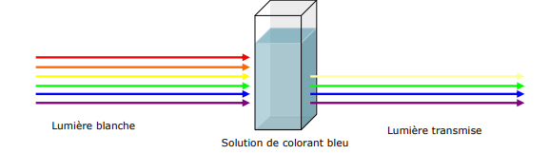

Figure : Schéma absorption

La mesure de densité optique*, pour suivre la biomasse dans les bioréacteurs* est essentiellement une méthode offline comme on peut l’apercevoir sur la *figure 2*. C’est-à-dire que la mesure est effectuée avec un prélèvement manuel d’une petite quantité du contenu du bioréacteur. Le prélèvement est ensuite placé dans une fiole pour effectuer une mesure de densité optique à l’aide d’un spectrophotomètre* de laboratoire. L’appareil mesure et « affiche le logarithme décimal du rapport entre le flux de référence », obtenu avec l’eau, « et le flux transmis de la solution » [D]. Celui-ci est néanmoins coûteux et mesure principalement un seul échantillon à la fois. La mesure reste donc lente et nécessite l’intervention d’une personne pour être effectuée.

La concentration de la biomasse apparaît donc comme une mesure clé pour mettre en place un système de surveillance et de contrôle des pigments présents. A partir de celle-ci, il sera possible de tirer de nombreuses conclusions sur l’évolution de la culture.

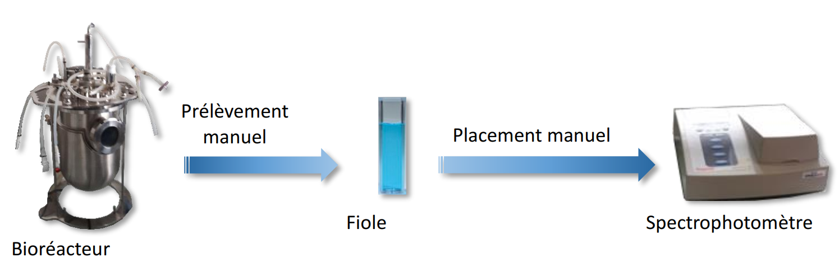

Figure : Schéma lecture concentration manuel

## I-3) Objectifs

Pour répondre à cette problématique de mesure manuelle, il a été demandé de concevoir un système de mesure de la densité optique approprié pour la surveillance en ligne de la biomasse à faible coût.

Une première ébauche schématisée du système est visible sur la *figure 3*. Le système devra par la suite être paramétrable et gérera la mesure automatiquement selon la volonté de l’utilisateur. Celui-ci est basé sur un générateur de couleurs et d'un capteur de lumière pour mesurer la densité optique de la biomasse, autrement dit son absorbance. Lors de ses recherches, le client à impérativement besoin de pouvoir mesurer la densité optique à plusieurs longueurs d’onde, c’est pourquoi il a émis le souhait d’avoir 3 LED en tant que source lumineuse.

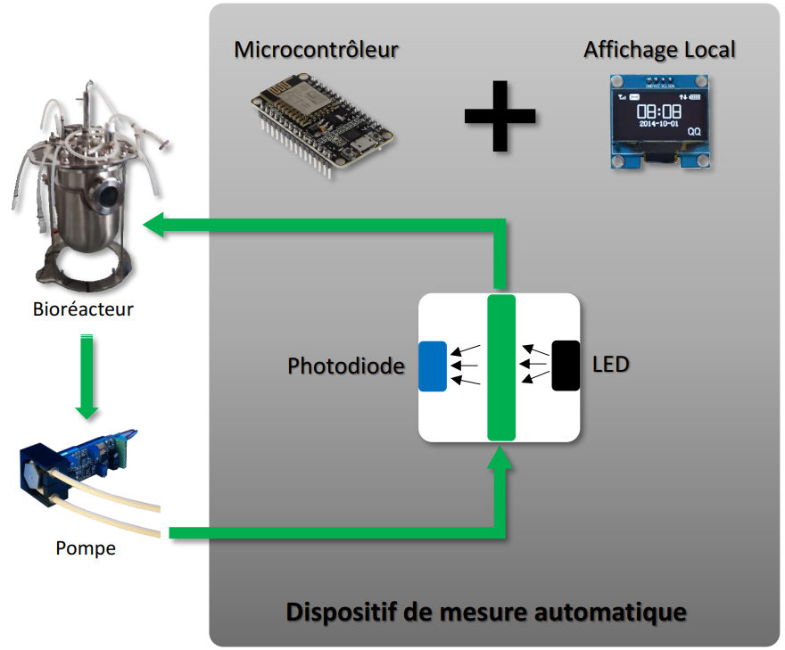

Figure : Schéma de notre montage

# II – Organisation

## II-1) Cahier des charges

*Tableau 1 : Mesure de l'absorbance*

|  |  |  |  |
| --- | --- | --- | --- |
| **Fonction** | **Critère** | **Niveau** | **Flexibilité** |
| Mesurer l’absorbance d’une solution(culture) | Mode  Précision | En ligne  0.01 V près |  |
| Eclairer la solution | LED : Nombre  Couleur | 3  Blanc / Rouge / Bleu |  |
| Fonctionnement LED | Tension variable (=intensité) | Entre 0.3V et 2.8V |  |
| Capteur de luminosité | Tension de la photodiode | Fixe | Choix de la valeur en fonction des tests réalisés |

|  |  |  |  |
| --- | --- | --- | --- |
| **Fonction** | **Critère** | **Niveau** | **Flexibilité** |
| Acheminer le contenu du bioréacteur | Tube : Longueur  Diamètre | 1 à 2 m  1/8 |  |
| Mise en place d’une pompe péristaltique | Débit  Pression | Entre 1 et 20 ml/min  2 bars maximum |  |

*Tableau 2 : Connexion au bioréacteur*

|  |  |  |  |
| --- | --- | --- | --- |
| **Fonction** | **Critère** | **Niveau** | **Flexibilité** |
| Être compact | Taille | 15cm x 25cm x 20cm max | Possibilité de 2 unités dissociées : 1 cellule de mesure+pompe et 1 afficheur/contrôleur/cartes, reliées en filaire |
| Bloquer la lumière extérieure | Densité(tension) | 0V | +/- 0.01V |
| Doit être démontable | Conception  Matériau  Assemblage | Prototype rapide=>impression 3D  Résistant => plastique dur  Rapide (vissé) |  |

*Tableau 3 : Création prototype*

|  |  |  |  |
| --- | --- | --- | --- |
| **Fonction** | **Critère** | **Niveau** | **Flexibilité** |
| Afficher l’information | Lieu | Local | Position non définie |
| Choisir / régler le type de LED | Accessibilité  Gamme d’intensité | Interchangeable  Modifiable via le code |  |
| Choisir / régler débit de la pompe | Accessibilité  Débit | Potentiomètre réglable  Jusqu’à 20 ml/min |  |
| Récupérer l’information | Type de signal  Traitement | Numérique (liaison USB)  Signal brut (V ou mA) | Vérifier si possible sinon retour à la PWM initiale |
| Calibrer les mesures | Tension | Fixe au choix de l’utilisateur |  |

*Tableau 4 : Contrôle de la maquette, acquisition et affichage de la mesure*

## II-2) WBS

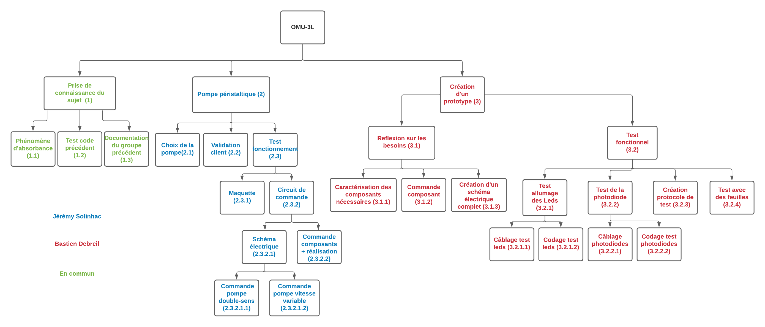

Figure 4 : Schéma WBS complet

Voici le WBS complet, nous avons décidé de découper le projet en trois grandes parties. Tout d’abord la prise de connaissance du sujet (notamment la notion d’absorbance). Ensuite nous avons ce qui est lié à l’ajout de la pompe péristaltique. Et pour finir une partie liée à la modification de la méthode de mesure pour faire varier la luminosité des leds.

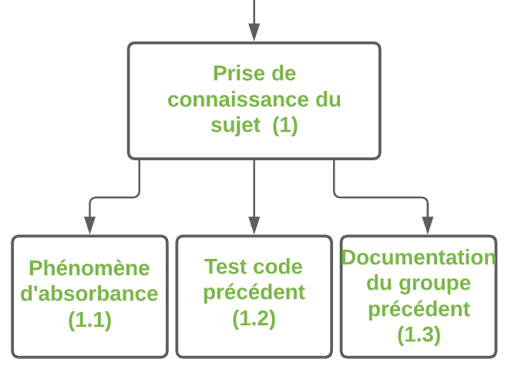

Figure 5 : WBS Partie 1

Cette partie est découpé en trois sous parties. Nous commençons par en apprendre plus sur le phénomène d’absorbance. Ensuite nous allons vérifier que le code fourni par le groupe précédent fonctionne toujours et enfin nous allons lire la documentation ainsi que les annotations fournies par le groupe précédent pour bien prendre en main le problème.

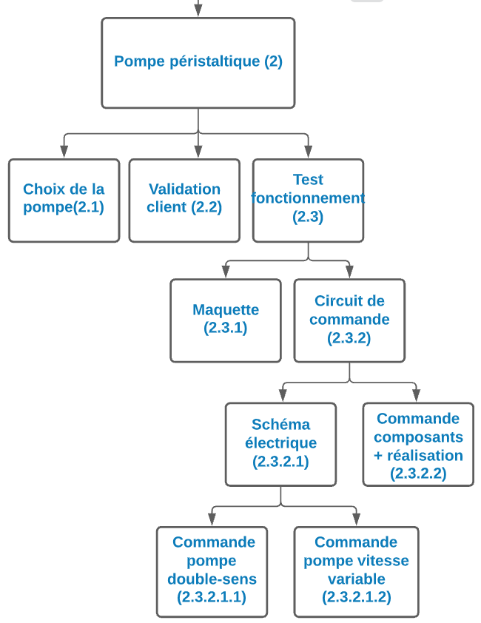

Figure 6 : WBS Partie 2

Pour cette partie nous avons décidé de la diviser en trois sous parties. Avec en premier la tâche correspondant au choix de la pompe puis faire valider ce choix par le client et enfin réaliser un schéma et une maquette pour faire fonctionner la pompe et pouvoir régler sa vitesse de rotation pour avoir un débit variable.

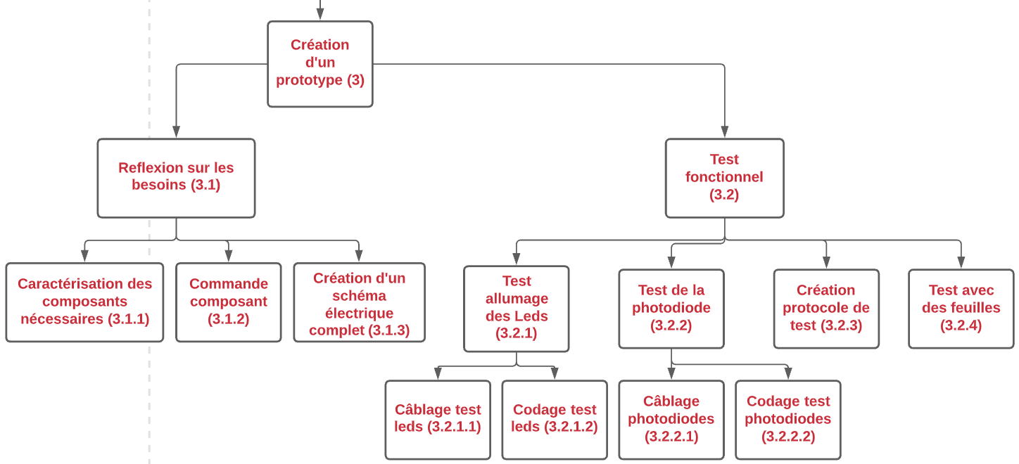

Figure 7 : WBS Partie 3

Dans cette partie dédiée à la création d’un prototype nous l’avons découpée en deux sous parties. Une première liée à la réflexion et une deuxième liée à la production. Dans la partie réflexion nous avons caractérisé nos besoins en composants et créé un schéma. Dans la partie production nous avons réalisé un test fonctionnel en réalisant étape par étape l’allumage des leds puis la réception des informations par la photodiode et ensuite la combinaison des deux avec un test fonctionnel avec des feuilles pour réduire la luminosité des leds.

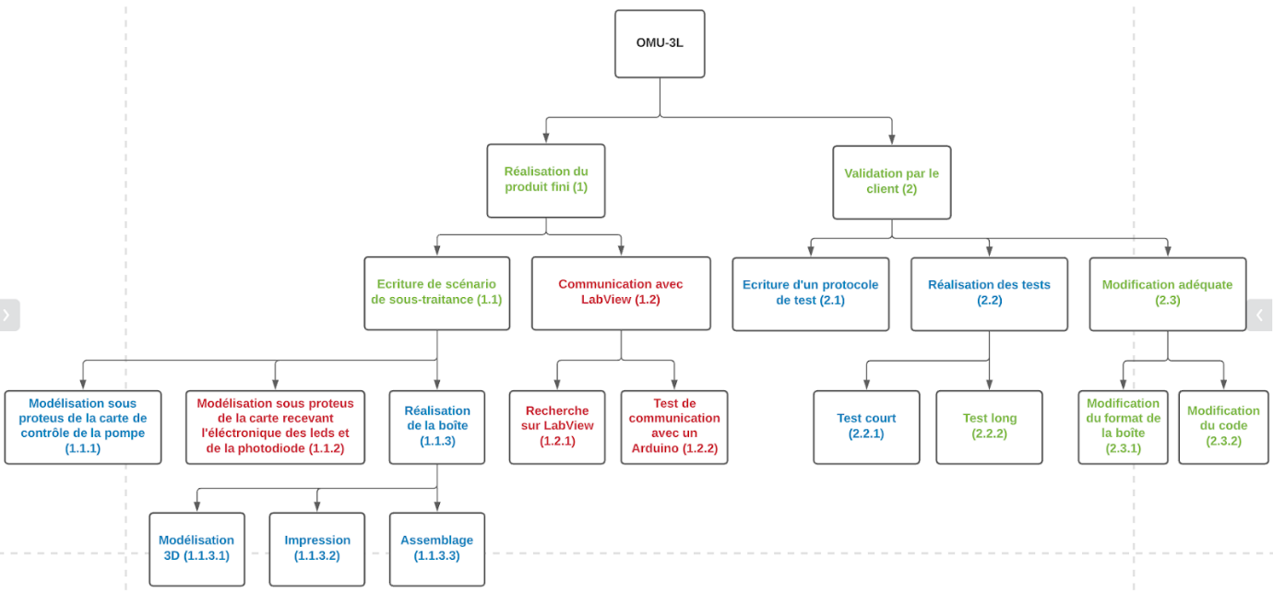

Figure : WBS Prévisionnel 5A

Voici comment nous comptons découper notre travail l’an prochain. On aura deux grandes parties. La réalisation du produit et la validation du produit par le client. Pour la partie de réalisation nous allons devoir nous aider de la sous-traitance afin de modéliser des cartes et le boîtier. Il faudra également effectuer des recherches pour connecter avec LabView. La validation avec le client devra se faire sous forme de tests. Premièrement un petit test afin de vérifier le fonctionnement de l’interface et du captage de l’absorbance. Ensuite un gros test où on laissera le prototype au client afin qu’il le fasse fonctionner sous conditions normales afin de vérifier que les informations obtenues sont fiables. En fonction du résultat des différents tests nous auront à modifier la boîte et/ou le code du programme.

## II-3) GANTT

Figure : Gantt GE4A

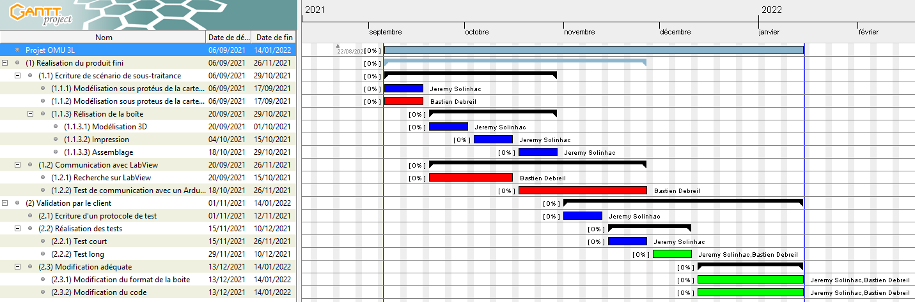La prise de connaissance du sujet a été réalisée en premier afin de savoir dans quelle direction partir pour l’intégralité du projet. Nous avons ensuite découpé chacun notre travail. Jeremy s’est occupé de la partie de la pompe péristaltique et Bastien s’est occupé de la création d’un prototype.

Figure : Gantt GE5A

L’an prochain il faudra s’occuper des scénarios de sous-traitance afin de les préparer et de gérer les personnes qui les feront. Ensuite, il sera nécessaire de comprendre le fonctionnement de LabView et réfléchir comment faire le lien avec notre système. Une fois ce lien établi, le système sera assemblé et testé.

# III – Avancement

## III-1) Prise en main de l’existentiel

Le projet a été commencé par l’équipe précédente. Nous avons donc dû prendre en main l’existentiel afin de comprendre ce qui a été fait dans le détail et utiliser cette base pour continuer. L’équipe précédente a donc réalisé une boite en plastique de type PLA imprimé avec une imprimante 3D.

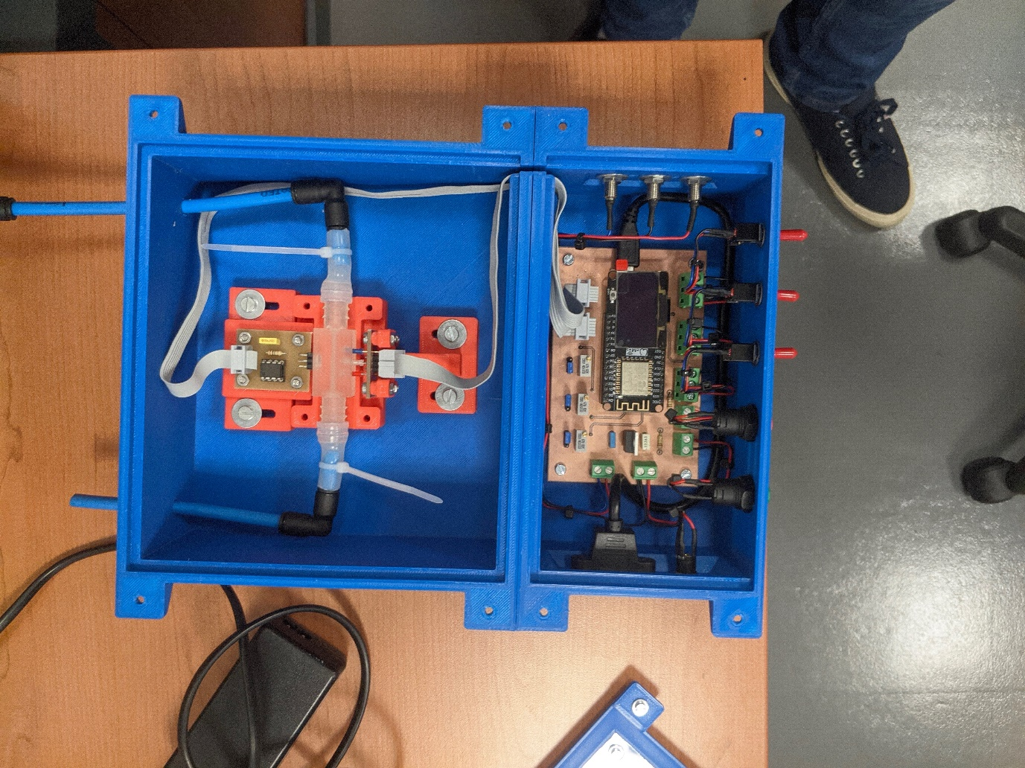

Figure 11 : Photographie de la boîte du groupe précédent

On retrouve dans cette boite deux parties. Une première comportant la cellule comprenant la photodiode et les 3 leds dans laquelle le liquide contenant la biomasse va circuler. De l’autre part on retrouve une carte de type PCB avec au centre un microcontrôleur de type ESP8266. Autour du microcontrôleur on retrouve 3 résistances variables afin de régler l’intensité des leds avec des jumper pour choisir entre le mode manuel et le mode automatique. On retrouve ensuite autour de la boite deux boutons, 3 interrupteurs qui permettent de contrôler les leds en mode manuel. Un port usb connecté directement au microcontrôleur afin de le reprogrammer sans ouvrir la boite. Et enfin une alimentation X Volts.

Le code utilisé par l’équipe précédente nous a été fourni. Le code est bien structuré et nous permet de comprendre le fonctionnement du système. On retrouve la partie affichage qui gère l’écran et permet de donner les mesures d’absorbance à l’utilisateur. Le programme calcul une moyenne d’absorbance sur plusieurs mesures afin d’avoir une meilleure précision.

## III-2) Amélioration technique

Le client nous a donc demandé de corriger plusieurs défauts. Pour commencer nous devons modifier la façon de lire l’absorbance afin d’avoir une tension de sortie de photodiode fixe et un contrôle des leds par le microcontrôleur. Pour ce faire nous allons utiliser ce schéma électrique :

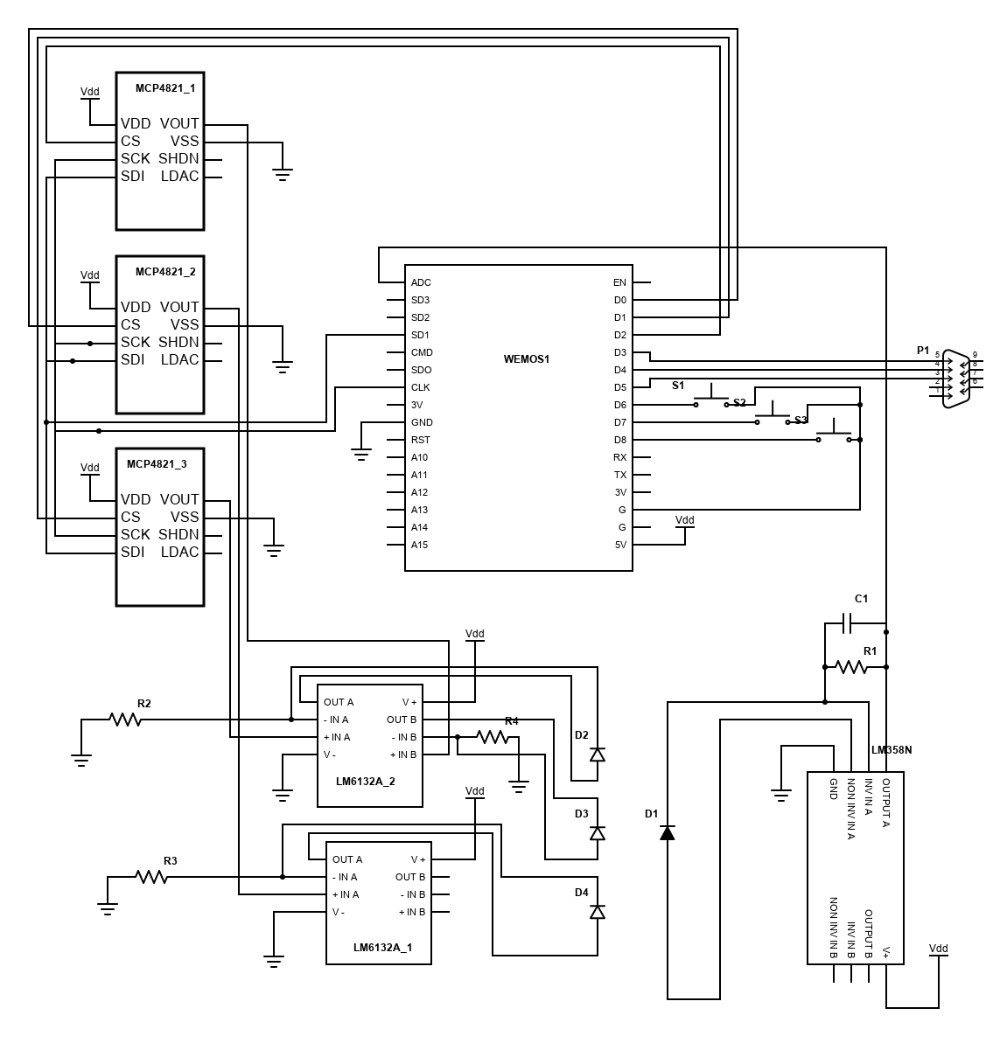

Figure 12 : Schéma électrique complet du système de calcul de l'absorbance

On retrouve donc les leds qui sont utilisées avec des amplificateurs opérationnels afin de pouvoir régler finement le courant passant dans les leds et donc l’intensité. La tension de référence fournie aux amplificateurs est donnée par un DAC communicant grâce au protocole SPI. En face des leds on retrouve la photodiode qui va recevoir la luminosité et nous donner une tension. Cette tension est amplifiée afin d’avoir une lecture plus précise par l’ADC du microcontrôleur.

Notre client souhaite ajouter une pompe péristaltique au prototype pour pouvoir acheminer le contenu du bioréacteur jusqu’à l’appareil de mesure. Pour cela, il nous demande de mettre en place une pompe possédant un débit variable pouvant aller jusqu’à 20ml/min. De plus, cette pompe devra pouvoir changer de sens de rotation pour que le liquide puisse circuler dans les deux sens.

Avant toute chose, il a fallu sélectionner la pompe qui correspondait le plus aux attentes de notre client. Pour cela, après une comparaison des caractéristiques de plusieurs pompes pouvant correspondre au cahier des charges, une sélection contenant plusieurs possibilités a été proposée au client. Suite à son choix, la commande de la pompe a été réalisée. Durant l’attente de livraison, le schéma électrique permettant le contrôle du sens de rotation de la pompe a été réalisé et validé par le tuteur technique.

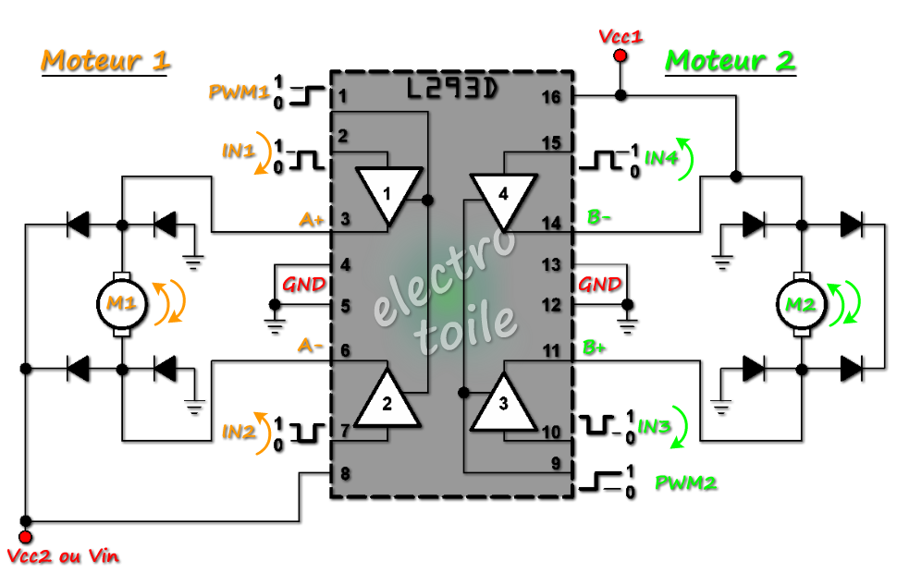

Figure : Commande pompe en sens de rotation

Afin de réaliser ce schéma, un module L293NE sera utilisé. Celui-ci permet le contrôle de moteur à courant continu (comme celui contenu dans la pompe) dans les deux sens de rotation. Il peut être alimenté par une tension variant de 4.5V à 25V. La tension de fonctionnement normal de la pompe étant de 6V cette plage de fonctionnement convient. Après réception des composants nécessaires à la réalisation du montage, un code permettant son utilisation a été implémenté grâce au logiciel de développement *IDE Arduino.*

Par la suite, un potentiomètre a été rajouté au montage pour permettre de faire varier la vitesse du moteur de la pompe. De plus le code de commande a été complété. Le potentiomètre sera relié à l’une des broches analogiques de la carte Arduino pour servir de commande à la vitesse de la pompe.

## III-3) Perspectives

Une des demandes du client que nous n’avons pour le moment pas commencé à traiter est la liaison du système avec le programme LabView. Cela permettra à notre client de pouvoir modifier plus aisément les paramètres de fonctionnement, de lancer les mesures et d’analyser rapidement les résultats.

Enfin le client souhaiterait que l’on rétrécisse notre système afin de le rendre plus aisément transportable. Pour cette demande nous allons la traiter lors des prochaines séances de projet afin d’avoir d’abord la liste des éléments que l’on va devoir incorporer.

# Conclusion

Nous avons bien entamé les modifications. Le nouveau système de calcul de l’absorbance manque de réglage mais il fonctionne. La commande de la pompe en sens de rotation est fonctionnelle. Sa commande en vitesse variable est fonctionnelle cependant sa vitesse est faible due au manque de tension en entrée (5V au lieu des 6V nécessaire pour que la pompe fonctionne normalement).

Nous pensons donc grâce à notre avancée pouvoir assurer à notre client une remise d’un produit fini en fin de projet en 5A.

Bilan personnel

Bastien :

J’ai apprécié réaliser cet avant-projet. Il m’a permis de découvrir un projet concret avec un produit fini à livrer au client. J’ai pu découvrir de nouvelles notions afin de réaliser le prototype mais j’ai également appris à planifier un projet. Le fait de travailler en binôme m’a permis de progresser dans mes compétences de travail en équipe.

Jeremy :

Cette expérience permet de visualiser l’organisation complète d’un projet. De plus, il a fallu comprendre l’ensemble des acteurs impliqués dans ce projet et prévenir les éventuels risques liés aux diverses livraisons et aux défaillances techniques. La mise en œuvre d’un prototype fonctionnel permet de déceler des erreurs plus facilement et comprendre les besoins du client.

Webographie

Datasheet :

<https://www.alldatasheet.com/>

Principe de l’absorbance avec une photodiode :

<https://fr.wikipedia.org/wiki/Photodiode>

Utilisation d’une photodiode :

<https://laboiteaphysique.fr/site2/index.php/electronique/mise-en-oeuvre-dune-photodiode>

Variation de la vitesse d’un moteur :

<https://electrotoile.eu/arduino-variation-vitesse-moteur-courant-continu.php>

Contrôler le sens de rotation d’un moteur :

<https://electrotoile.eu/arduino-moteur-DC-shield.php>

Table des annexes

Code de test de la lecture de la photodiode en variant les leds …………………………………………… I

Code de test de la luminosité automatique sur la Led blanche …………………………………………… II

Code de test de la pompe sur Arduino Uno ………………………………………………………………………. III

Annexes :

## Code de test de la lecture de la photodiode en variant les Leds :

#include <SPI.h>

byte data **=** 0**;**

const int RedCsPin **=** 10**;**

const int WhiteCsPin **=** 8**;**

const int BlueCsPin **=** 9**;**

int i**=**0**;**

int photodiode**=**0**;**

void DAC_Write**(**int outputValue**,** int color**){** // Envoie de la commande au DAC (2 octets)

digitalWrite**(**color**,** LOW**);**

data **=** highByte**(**outputValue**);**

data **=** 0b00001111 **&** data**;**

data **=** 0b00010000 **|** data**;**

SPI**.**transfer**(**data**);**

data **=** lowByte**(**outputValue**);**

SPI**.**transfer**(**data**);**

digitalWrite**(**color**,** HIGH**);**

**}**

void setup**()** **{**

pinMode**(**BlueCsPin**,** OUTPUT**);**

pinMode**(**WhiteCsPin**,** OUTPUT**);**

pinMode**(**RedCsPin**,** OUTPUT**);**

pinMode**(**A0**,** INPUT**);**

Serial**.**begin**(**9600**);**

SPI**.**begin**();** // Initialisation de la liaison SPI

SPI**.**setClockDivider**(**SPI_CLOCK_DIV2**);**

**}**

void loop**()** **{**

i**=**1**;**

**while(**i**<=**2048**){**

DAC_Write**(**i**,** BlueCsPin**);** // On allume la bleu

DAC_Write**(**0**,** WhiteCsPin**);**

DAC_Write**(**0**,** RedCsPin**);**

delay**(**200**);**

photodiode **=** analogRead**(**A0**);** // On lit la photodiode

Serial**.**print**(**"Bleu : "**);**

Serial**.**print**(**i**);**

Serial**.**print**(**" : "**);**

Serial**.**println**(**photodiode**);**

DAC_Write**(**0**,** BlueCsPin**);**

DAC_Write**(**i**,** WhiteCsPin**);** // On allume la blanche

DAC_Write**(**0**,** RedCsPin**);**

delay**(**200**);**

photodiode **=** analogRead**(**A0**);** // On lit la photodiode

Serial**.**print**(**"Blanc : "**);**

Serial**.**print**(**i**);**

Serial**.**print**(**" : "**);**

Serial**.**println**(**photodiode**);**

DAC_Write**(**0**,** BlueCsPin**);**

DAC_Write**(**0**,** WhiteCsPin**);**

DAC_Write**(**i**,** RedCsPin**);** // On allume la rouge

delay**(**200**);**

photodiode **=** analogRead**(**A0**);** // On lit la photodiode

Serial**.**print**(**"Rouge : "**);**

Serial**.**print**(**i**);**

Serial**.**print**(**" : "**);**

Serial**.**println**(**photodiode**);**

i**=**i**<<**1**;**

**}**

**}**

## Code de test de la luminosité automatique sur la Led blanche :

#include <SPI.h>

byte data **=** 0**;**

const int RedCsPin **=** 10**;**

const int WhiteCsPin **=** 8**;**

const int BlueCsPin **=** 9**;**

int i**=**0**;**

int photodiode**=**0**;**

void DAC_Write**(**int outputValue**,** int color**){** // Envoie de la commande au DAC (2 octets)

digitalWrite**(**color**,** LOW**);**

data **=** highByte**(**outputValue**);**

data **=** 0b00001111 **&** data**;**

data **=** 0b00010000 **|** data**;**

SPI**.**transfer**(**data**);**

data **=** lowByte**(**outputValue**);**

SPI**.**transfer**(**data**);**

digitalWrite**(**color**,** HIGH**);**

**}**

void setup**()** **{**

pinMode**(**BlueCsPin**,** OUTPUT**);**

pinMode**(**WhiteCsPin**,** OUTPUT**);**

pinMode**(**RedCsPin**,** OUTPUT**);**

pinMode**(**A0**,** INPUT**);**

Serial**.**begin**(**9600**);**

SPI**.**begin**();** // Initialisation de la liaison SPI

SPI**.**setClockDivider**(**SPI_CLOCK_DIV2**);**

DAC_Write**(**0**,** BlueCsPin**);**

DAC_Write**(**0**,** WhiteCsPin**);**

DAC_Write**(**0**,** RedCsPin**);**

**}**

void loop**()** **{**

**if(**photodiode**<**400**){** // On vise une sortie a 400 sur la photodiode (1.95V)

i**++;**

**}**

**else{**

i**--;**

**}**

**if(**i**<**0 **||** i**>**4096**){** // La led n'arrive pas a atteindr ele niveau demande

Serial**.**println**(**"SATURE"**);**

i**=**0**;**

**}**

DAC_Write**(**i**,** WhiteCsPin**);**

delay**(**1**);**

photodiode **=** analogRead**(**A0**);**

Serial**.**print**(**"Blanc : "**);** // Ecriture du resultat

Serial**.**print**(**i**);**

Serial**.**print**(**" : "**);**

Serial**.**println**(**photodiode**);**

**}**

## Code de test de la pompe sur Arduino Uno :

int Moteur_sens1**=**4**;** // Pin 4 Arduino vers broche A+ du L293D

int Moteur_sens2**=**5**;** // Pin 5 Arduino vers broche A- du L293D

int Potentiometre **=** A0**;** // Pin A0 Arduino vers broche variable du potentiomètre

int ValeurPot**=**0**;** // Variable potentiomètre

int PWM**;** // Variable PWM image de la vitesse

int moteur1_PWM **=** 10**;** // Pin 10 Arduino PWM vers EN1 du L293D

// Code de configuration exécuté une seule fois

void setup**()** **{**

Serial**.**begin**(**9600**);** // Ouverture du port série et debit de communication fixé à 9600 bauds

pinMode**(**moteur1_PWM**,** OUTPUT**);** // Pin 10 Arduino en sortie PWM

pinMode**(**Moteur_sens1**,** OUTPUT**);** // Pin 4 Arduino en sortie digitale

pinMode**(**Moteur_sens2**,** OUTPUT**);** // Pin 5 Arduino en sortie digitale

**}**

// Boucle du programme

void loop**()** **{**

ValeurPot**=**analogRead**(**Potentiometre**);** // Lecture de la valeur analogique en sortie du potentiomètre

PWM**=**map**(**ValeurPot**,**0**,**1020**,**0**,**255**);** // Associer la valeur du potentiomètre au signal PWM

analogWrite**(**moteur1_PWM**,**PWM**);** // Envoi du signal PWM sur la sortie analogique 10

// Condition Si la vitesse est supérieure à zéro alors on fait tourner le moteur

**if(**PWM**>**0**){**

digitalWrite**(**Moteur_sens1**,**HIGH**);** // Activation de la broche A+ du L293D

digitalWrite**(**Moteur_sens2**,**LOW**);** // Désactivation de la broche A- du L293D

**}**

**else{**// Sinon on arrête le moteur

digitalWrite**(**Moteur_sens1**,**LOW**);** // Désactivation de la broche A+ du L293D

digitalWrite**(**Moteur_sens2**,**LOW**);** // Désactivation de la broche A- du L293D

**}**

**if(**PWM **>=** 0**)**

**{**

Serial**.**print**(**"Valeur PWM : "**);** // Affichage sur le moninteur série du texte

Serial**.**println**(**PWM**);** // Affichage sur le moninteur série de la valeur PWM

**}**

**}**